שם ביה"ס, רשות: | אלנג'אח טייבה
שם המורה: | נאהד עאזם
שם המדריכה: | היבה אבו אשתיה
שם הפעילות | מכה עוברת מילה נשארת

מטרות הפעילות:

1. הלומד יוכל לקרוא טקסט ספרותי בצורה תקינה.
2. הלומד ירחיב את אוצר המילים שלו ע"י למידת מילים חדשות.
3. התלמיד ישתתף השתתפות פעילה בשיחת הפתיחה.
4. התלמיד יקשר בין הכותרת לבין תוכן הסיפור.
5. התלמיד ידע לאיזה סוג ספרותי שייך הטקסט, ומהן תכונותיו.
6. התלמיד יסיק את המסקנות ויפיק מוסר השכל ולקח מהסיפור.
7. הלומד ידבר ויבטא את עצמו בעברית צחה.
8. הלומד יחפש פתגמים עממיים הקשורים בנושא.
9. הלומד ירכוש דרכי חשיבה שונים כמו פרשנות טקסט.
10. הלומד יפנים ערכים נעלים ויגנה ערכים שליליים.

מכה עוברת מילה נשארת
הוראות לתלמיד :
- קרא בעיון את השאלות וענה עליהן.
- עבוד תוך שיתוף פעולה, שמירה על סדר ועמידה בלוח הזמנים.
- גלוש אך ורק באתרים הקשורים לנושא המשימה.

חלק א':
קשר את תוכן הסיפור לנושא הכללי של השבוע "המילה הטובה" באמצעות חיפוש באתרים.
השבוע אנחנו חוגגים את "שבוע המילה הטובה", בשבוע זה אנו לומדים כיצד המילה שאנו אומרים יכולה להשפיע לטובה או לרעה. מילה טובה, בהרבה מקרים תוביל לתוצאות חיוביות, מחזקת קשרים, מצילה אנשים מהידרדרות נפשית, מחזקת את ביטחונם העצמי, מובילה אותם לדרך הנכונה ונותנת מענה יותר משמעותי לחיים של כל אחד מאתנו לעומת המילה הפוגעת. המילה הרעה, מעליבה ועושה את ההפך ובכך מסבכת את חיינו בכל המישורים, ולעולם לו תומכת ולא מחזקת.
בנסיבות האלה נתייחס לשיעור " מכה עוברת, מילה נשארת".
קראו את תוכן הסיפור וענו על השאלה הבאה:
- כיצד אתם יכולים לקשר את הסיפור לנושא הכללי של השבוע "המילה הטובה"?

הסיפור מלמד על ידידות מיוחדת ועל שיתוף פעולה בין אדם ואריה. האדם מביא לאריה אוכל והאריה עוזר לו בעזרת כוחו הרב. שיתוף פעולה זה נהרס כאשר האדם פוגע באריה פגיעה שאינה גופנית אלא נפשית. האדם מעליב את האריה במילים ופוגע בכבודו. הפגיעה בכבוד הזולת מוצגת בסיפור כדבר המכאיב ביותר, ההורס תמיד את היחסים הטובים.
1. חפשו ברשת על משמעות המילה נימוס. העזר בקישורים הבאים.
א. http://he.wikipedia.org/wiki/%D7%A0%D7%99%D7%9E%D7%95%D7%A1%D7%99%D7%9D
ב. http://milog.co.il/%D7%A0%D7%99%D7%9E%D7%95%D7%A1%D7%99%D7%9D
2. חפשו ברשת מילים טובות וביטויים יפים שנותנים לנו כבוד, מחזקים קשרים ונותנים הרגשה טובה. העזר בקישורים הבאים.
א. http://www.tllkids.co.il/?lang=he&category=articles&wc=2
ב. http://www.tllkids.co.il/?lang=he&category=articles&wc=2&page_cat=65&page_art=121
ג. מי קובע את כללי הנימוס?
4. ברוב החברות בעולם יש הסכמה לגבי מושגים ומנהגים טובים שנחשבים להתנהגויות מעידות על נימוס. רוב המושגים חוזרים על עצמם בכל מקום. אילו נימוסים אתם מכירים מהבית, מבית הספר, ממפגש בין חברים ומחברות ומתרבויות אחרות? העזר בקישורים הבאים.
1. http://www.tllkids.co.il/?lang=he&category=articles&wc=2&page_cat=65&page_art=121
2. http://www.tllkids.co.il/?lang=he&category=articles&wc=2
3. http://www.tadmit4u.net/newsletter/article-04-3.html

- מה הייתם מצפים שיקרה אם חוטב העצים יישם את מפתח הזהב?
מפתח הזהב
"אל תעשה לחברך את מה ששנוא עליך"

חלק ב : דף עבודה

1. לפניכם רשימת תכונות. התאימו את התכונות לדמויות.
התכונות הן:
חבר טוב, חבר רע, פוגע בכבוד חברו, נעלב, מעליב, מעניש, חכם, לא מנומס, לא זהיר בלשונו, לא סלחן, לא מתחשב ברגשות, טיפש.

האריה:

החוטב:
2. הנזק שגרם חוטב העצים לאריה הוא:
- נזק כלכלי.
- נזק גופני.
- נזק נפשי.
- לא גרם לו שום נזק.

3. חוטב העצים התיידד עם:
- אריה
- נמר
- רועה
- צייד

4. היחסים בין חוטב העצים לבין האריה היו:
- יחסים של טורף – נטרף.
- אויבים
- ידידים

5. האריה סילק את חוטב העצים מהיער כי:
- חוטב העצים הכה אותו בגרזן.
- חוטב העצים אמר לו שנודף מפיו ריח רע.
- חוטב העצים גנב ממנו אוכל.

6. האריה אמר לחוטב העצים ש:
- יש תרופה למכת הגרזן, אבל אין תרופה למכת הלשון.
- פצע בלב לא נרפא לעולם.
- המכה בראש לא כואבת לו בכלל.
- תשובות א+ב נכונות.

7. איך ניתן לתאר את היחסים בין חוטב העצים לאריה? ואיך כל אחד מהם עזר לשני? נמק את תשובתך.

8. בבקשה המוזרה שביקש האריה מחברו חוטב העצים יש מסר, מהו מסר זה? האם אתה חושב שכך פותרים בעיות? הסבר את דבריך.

9. על מה התבססו היחסים בין האריה לבין חוטב העצים? מה גרם להרעה ביחסים בין השניים? הסבר את תשובתך.

10. מהי הדרך שבה בחר האריה לפתור את הבעיה בינו לבין חוטב העצים? האם כך פותרים בעיות? הסבר את דבריך.

11. האריה ידוע כחיית טרף מסוכנת, אך בסיפור זה הוא מוצג תחילה כידיד נאמן. מתי הוא הופך להיות מסוכן?

12. מהסיפור אפשר ללמוד מה היא ידידות אמת ואיך אפשר להרוס ידידות. מה אפשר לעשות כדי לשמור על ידידות?

13. התנהגותו של מי מבין השניים (האריה או חוטב העצים) מצאה חן בעיניך? מדוע התנהגות זו מצאה חן בעיניך?

14. מדוע נקרא הסיפור "מכה עוברת, מילה נשארת"?

15. כתוב נכון/ לא נכון ליד כל אחד מן המשפטים הבאים:

- בהתחלה חוטב העצים והאריה היו ידידים.
- האריה גירש את חוטב העצים מהיער מפני שחוטב העצים גנב חתיכת בשר ממנו.

- חוטב העצים לא גרם שום נזק לאריה.

- חוטב העצים התיידד עם נמר שהתגורר ביער.
- האריה דרש מחוטב העצים להכות חזק בגרזן בראשו.

16. תפזורת :
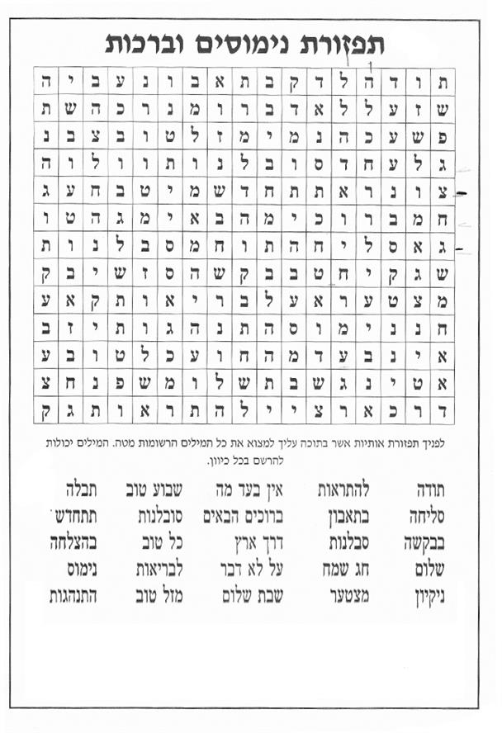 עבודה נעימה

